Дилмухаметова Э.Х.
Конспект занятия по речевому развитию с использованием мнемотехники в средней группе на тему «Осень»
Цель: закрепление представлений детей о характерных признаках осени и осенних явлениях.
Задачи:
Упражнять детей в умении рассказывать о временах года (осень) с использованием наглядных пособий (мнемоквадраты, мнемотаблица, связно, в логической последовательности.
Развивать словарный запас - называть отличительные признаки осени, диких животных, птиц используя мнемотехническую таблицу.
Продолжать развивать психические процессы: память, внимание, наглядно-действенное мышление.
Материал: Демонстрационный: мнемотаблица, мнемоквадраты, корзина, мяч.
Предварительная работа: наблюдение за осенними изменениями в природе, рассматривание иллюстраций, беседы, заучивание стихов про осень, знакомство с символами – рисунками мнемоквадратов, разучивание зрительной, пальчиковой гимнастики.
Ход ООД:
Здравствуйте, мальчики и девочки.
«Ясное солнышко встало опять, доброе утро должны мы сказать!»
ФМЗМИНУТКА
Спал цветок и вдруг проснулся.
Больше спать не захотел.
Шевельнулся, потянулся,
Взвился вверх и полетел.
А сейчас я вам прочитаю стихотворение, а вы слушайте внимательно и запоминайте.
«Ноябрь»
Руки мерзнут в ноябре:
Холод, ветер на дворе,
Осень поздняя несет,
Первый снег и первый лед.
Ветер стылый, жутко злится.
Распрощались с нами птицы.
В ноябре лесные звери,
Закрывают в норках двери.
Бурый мишка до весны
Будет спать и видеть сны.
Воспитатель: Ребята, о каком времени года говорится в стихотворении?
Сегодня мы с вами поговорим о прекрасном, таинственном времени года-осени.
Воспитатель: Назовите осенние месяцы? (сентябрь, октябрь, ноябрь)
Воспитатель: А какие периоды осени вы знаете? (ранняя, поздняя)
Воспитатель: Вы видите несколько картин с изображением осени. Покажите, какая на них изображена осень. (Дети показывают и называют)
Воспитатель: А чем отличается ранняя осень от поздней? (ответы детей)
1. Погода ранней осенью теплая, а поздней холодная
2. Ранней осенью люди одеты еще по летнему, а поздней одеты тепло.
3. Небо ранней осенью голубое, а поздней серое
4. Ранней осенью дожди идут не часто, а поздней часто.
5. Ранней осенью ветер дует теплый, а поздней холодный
6. Птицы ранней осенью готовятся к отлёту
7. Ранней осенью листья на деревьях еще зелёные, а поздней их уже почти нет.
Игра "Погода осенью"
У меня разноцветный мяч: мяч осенний и волшебный
Будет в руки к вам скакать и вопросы задавать.
Воспитатель: Дети, а какая бывает погода осенью:
Когда идет дождь - дождливая.
Когда дует ветер - ветреная
Холодно - холодная
Пасмурно - пасмурная
Сыро - сырая
Хмуро - хмурая
Ясно – ясная
Возьмите осенние листочки в руки и давайте выполним зрительную гимнастику:
Мы листочки увидали
И с листочками играли
Листья вправо полетели
Глазки вправо посмотрели
Листья влево полетели
Глазки влево посмотрели
Ветер листья поднимал
И на землю опускал
Все на землю улеглись
Глазки закрываем
Глазки отдыхают.
Воспитатель:Ребята, а какие слова про осень вы знаете, осень какая? (Золотая, печальная, хмурая, красивая, разноцветная, дождливая, долгая, затяжная, пестрая, теплая, холодная, ранняя, поздняя, хорошая, дивная, задумчивая, замечательная, интересная, величавая, унылая, очаровательная, тихая, невеселая, таинственная, скучная, грустная, ласковая.)
Стук в дверь, появляется корзинка.
Воспитатель:Ребята, посмотрите - это волшебница осень вам прислала корзинку, да корзинку не простую, а с сюрпризом. В ней лежат картинки, которые помогут нам составить рассказ про осень. Проходите и садитесь на стульчики.
Воспитатель: Ребята, а сейчас будем составлять предложения по картинкам, которые нам прислала осень.
Воспитатель:Итак 1 картинка, посмотрите и скажите о чём мы будем составлять предложение? (о солнце)
Воспитатель:Какое бывает солнце, как оно светит и греет осенью? (Осенью солнце светит, но греет слабо)
Воспитатель:О чём сейчас будем рассказывать? (о небе)
Воспитатель:Что можно сказать про осеннее небо? (Небо осенью серое, пасмурное, хмурое.)
Воспитатель:А какое предложение можно составить по этой картинке? (Осенью часто идут дожди)
Воспитатель:А что можно сказать о деревьях? (Осенью листья на деревьях становятся разноцветными, высыхают и опадают и деревья остаются голыми)
Воспитатель:А когда с деревьев ветер срывает листву, как можно назвать такое явление? (листопад)
Воспитатель:О ком будем говорить? (о птицах)
Воспитатель: Какие изменения происходят в жизни птиц осенью? (Перелётные птицы улетают в тёплые края, а зимующие остаются с нами)
Воспитатель:Что делают осенью животные? (Животные готовятся к зиме, заяц и белка меняют окраску шерсти, медведь и ёж впадают в спячку.)

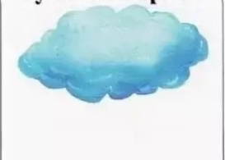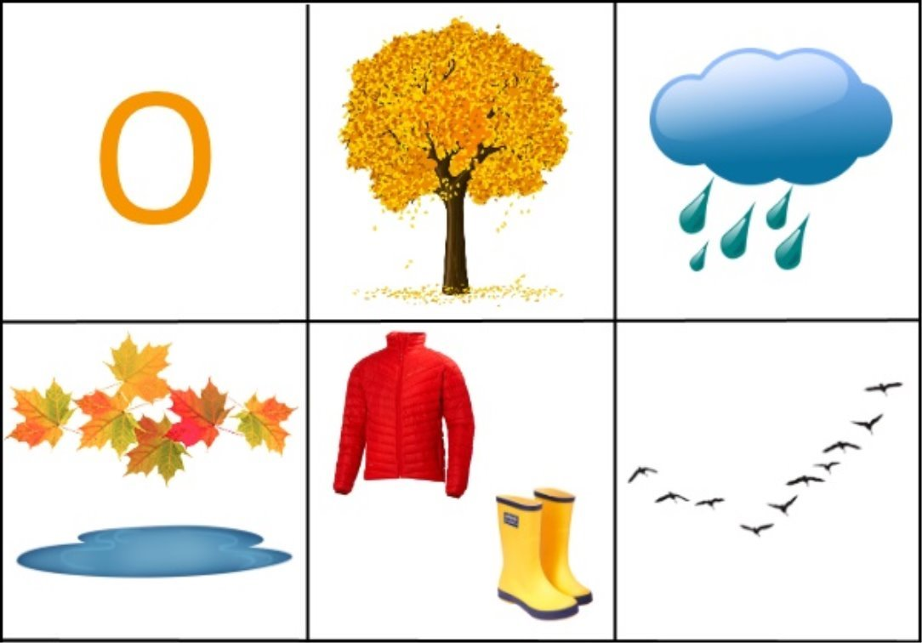
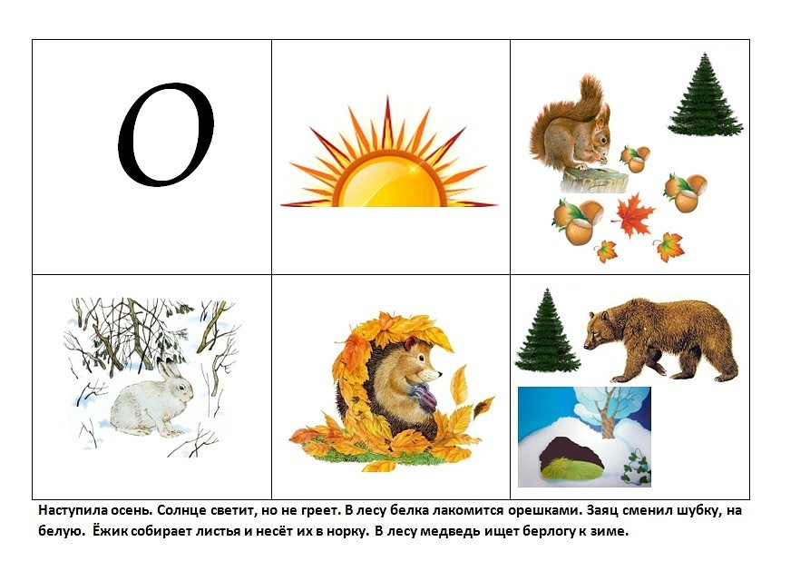

Воспитатель: Молодцы ребята, правильные и красивые предложения составили про осень. А сейчас предлагаю выполнить физминутку.
ФИЗМИНУТКА
Мишка косолапый
Мишка косолапый по лесу идет,
Шишки собирает, песенку поет.
Вдруг упала шишка прямо Мишке в лоб.
Мишка рассердился, и ногою — топ!
Не пойду я больше по лесу гулять!
Не пойду я больше шишки собирать!
Молодцы, садитесь на стульчики.
Воспитатель:Посмотрите, какая таблица у нас получилась из наших картинок, я предлагаю вам составить по данной таблице связный рассказ.
Рассказ по мнемотаблице: Осенью солнце светит, но греет слабо. Небо осенью бывает пасмурное, серое, хмурое. Часто идут дожди. Листья на деревьях становятся разноцветными, высыхают и опадают и они остаются голыми. Перелётные птицы улетают в тёплые края, а зимующие остаются с нами. Животные готовятся к зиме, заяц и белка меняют окраску шерсти, медведь и ёж впадают в спячку.
Пальчиковая гимнастика
Ветер по лесу летал,
Ветер листики считал:
Вот дубовый,
Вот кленовый,
Вот рябиновый резной,
Вот с березки - золотой,
И последний лист с осинки
Ветер бросил на тропинку.
Воспитатель: Дети, а за ваши умения и старания осень передала вам осенние дары. Ой, ребята, а таинственная осень приготовила для вас ещё картинки, но по ним мы будем составлять рассказы в следующий раз. А сейчас угощайтесь дарами осени и набирайтесь витаминов.

